 | RECEPTOR SCANNER
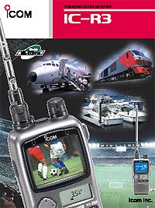 | ICOM IC R3  RECEPTOR DE 0,5-2.450 MHz AM/FM/TV  CON PANTALLA EN COLOR TFT DE 2"  Display con grandes prestaciones informativas.  Capacidad de recepción de TV, PAL B/G.  Indicador de nivel de señal  Analizador de banda con nivel  Amplia cobertura de frecuencias de 0.495 a 2450 Mhz  Larga duración de la batería de iones de litio  Gran capacidad de memoria  joystick multifunción  Squelch automático  Atenuador automático  Nota: este escaner solo recibe, no transmite

